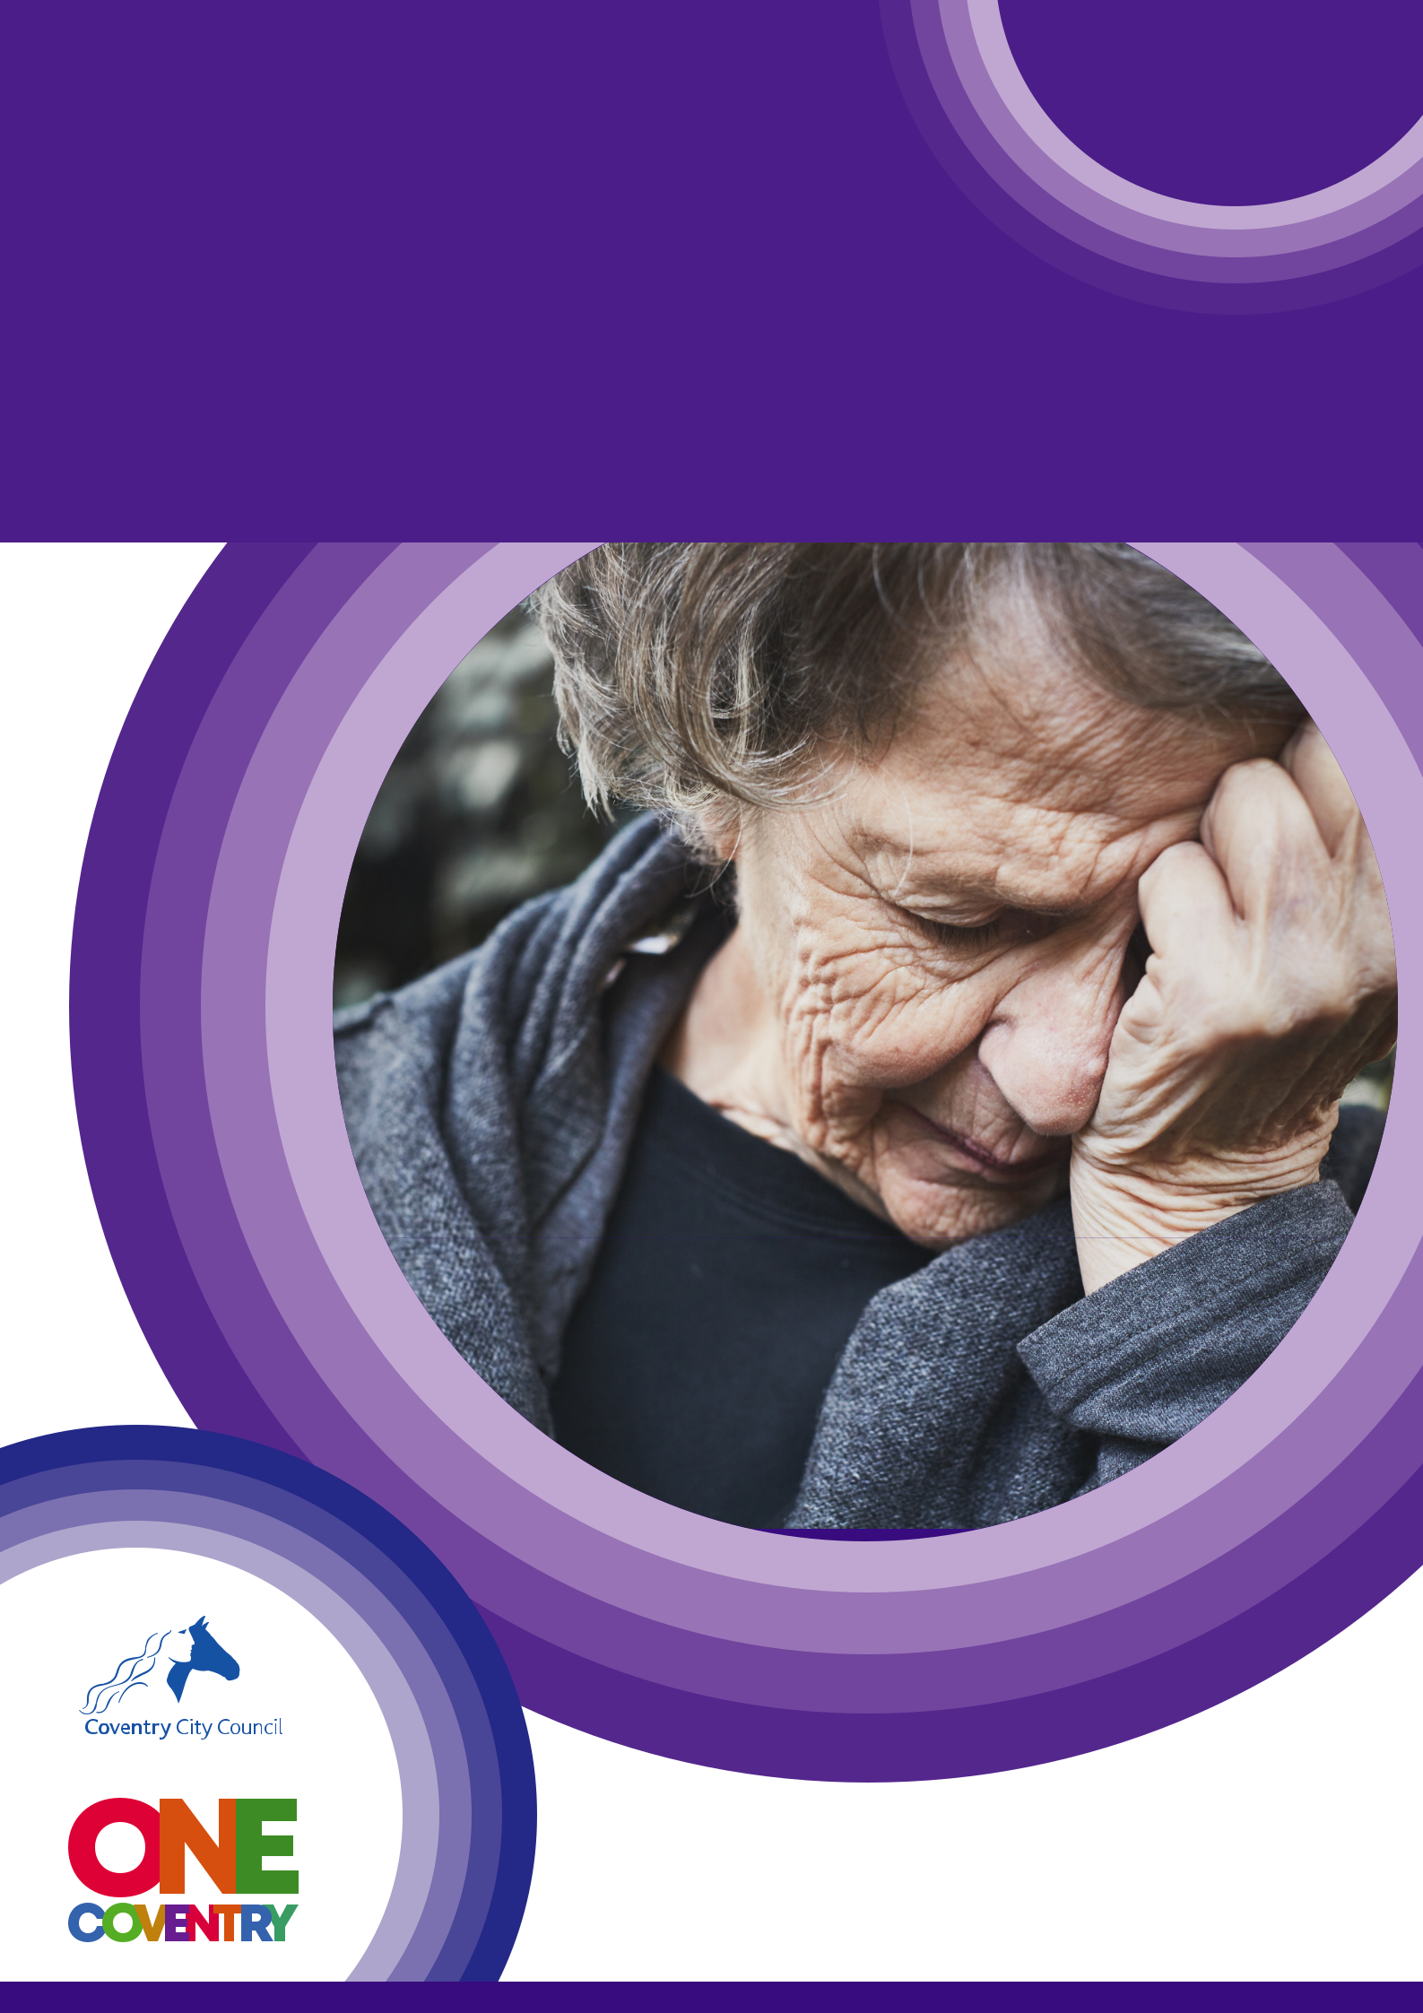
هل تتعرض أنت أو أي شخص تعرفه للإساءة أو الإهمال؟
 ما هو الإساءة أو الإهمال؟

الإساءة أو الإهمال هي عندما يفعل أو يقول شخص ما شيئًا يؤذيك؛ لكل شخص الحق في أن يعامل بكرامة واحترام. لا يحق لأحد أن يسيء إليك.
يمكن أن تكون الإساءة أو الإهمال فعلًا منفردًا أو شيئًا يحدث على مدار أسابيع أو أشهر أو سنوات. يمكن أن يكون عرضيا أو متعمدا.
يمكن أن يحدث سوء المعاملة أو الإهمال بعدة طرق مختلفة. يمكن تعريف الإساءة أو الإهمال بعدة طرق ولا يمكن أن تكون هناك قائمة شاملة، إلا أن أحدث التوجيهات الصادرة عن الحكومة تحدد ما يلي:

"الإيذاء الجسدي: الضرب والصفع والدفع والركل وإساءة استخدام الأدوية وتقييد الحركة والتغذية القسرية.

" الإساءة المالية أو المادية: السرقة أو الاحتيال أو استخدام أموال الشخص أو ممتلكاته أو وصيته أو ممتلكاته دون موافقته، والاحتيال عبر الإنترنت، والإكراه

" الإساءة العاطفية/النفسية: تشمل التهديد بالأذى أو الهجر، أو العزلة، أو الإذلال، أو اللوم، أو السيطرة، أو التخويف، أو المضايقة، أو الإساءة اللفظية، أو التهديدات، أو الرشاوى، أو الإساءة عبر الإنترنت.

" سوء المعاملة التنظيمية: يشمل الإهمال وسوء ممارسة الرعاية داخل مؤسسة أو مكان رعاية محدد مثل المستشفى أو دار الرعاية، أو حيث يتم تقديم الرعاية داخل منازلهم. قد يتراوح هذا من حوادث لمرة واحدة إلى سوء المعاملة المستمر. يمكن أن يكون ذلك من خلال الإهمال وسوء الممارسة المهنية نتيجة للهيكل والسياسات والعمليات والممارسات داخل المنظمة

"الإهمال: الفشل في توفير الرعاية المناسبة (مثل الغذاء والدواء والتدفئة والنظافة والنظافة) أو إنكار الاحتياجات الدينية أو الثقافية

" الاعتداء/الاستغلال الجنسي: يشمل الاعتداء الجنسي والاغتصاب والأفعال الجنسية التي لم يوافق عليها الشخص البالغ المعرض للخطر أو لم يستطع الموافقة عليها أو تم الضغط عليه للموافقة

" الإساءة التمييزية: تشمل العنصرية والتحيز الجنسي والتمييز على أساس السن والتمييز على أساس إعاقة الشخص أو توجهه الجنسي. يمكن أن تشكل هذه الفئة من الإساءة أيضًا جريمة كراهية

" العنف المنزلي: حادثة أو نمط من حوادث السلوك المسيطر أو القسري أو التهديدي أو العنف أو سوء المعاملة من قبل شخص كان أو كان شريكًا حميمًا أو أحد أفراد الأسرة بغض النظر عن الجنس أو النشاط الجنسي. يشمل الاعتداء النفسي والجسدي والجنسي والمالي والعاطفي، والعنف القائم على الشرف، وتشويه الأعضاء التناسلية الأنثوية، والزواج القسري

" العبودية الحديثة: من خلال الإيذاء العقلي أو الجسدي أو التهديد بالإساءة، أو إجبارهم على العمل، أو امتلاكهم أو التحكم بهم من قبل "صاحب العمل"، أو تجريدهم من إنسانيتهم، أو معاملتهم كسلعة أو شراؤها وبيعها "كملكية"، أو تقييدهم جسديًا أو فرض قيود على حريتهم من الحركة. يشمل الاتجار بالبشر

" الإهمال الذاتي: يغطي نطاقًا واسعًا من السلوك، وإهمال العناية بالنظافة الشخصية أو الصحة أو البيئة المحيطة، ويشمل سلوكًا مثل الاكتناز، وعدم القدرة (مقصودًا أو غير مقصود) على الحفاظ على مستوى مقبول اجتماعيًا وثقافيًا للرعاية الذاتية مع احتمال حدوث خطورة. وعواقبها على صحة الفرد ورفاهيته، وأحياناً على مجتمعه.

" ما هي حماية الكبار؟

يتحمل المجلس، بموجب قانون الرعاية لعام 2014، مسؤولية تنسيق العمل لحماية الفئات الأكثر ضعفًا من سوء المعاملة والإهمال. المتضررين سيكونون:

• كبار السن، وخاصة كبار السن
• الأشخاص الضعفاء
• الأشخاص الذين يعانون من صعوبات التعلم، الإعاقة الجسدية أو الحسية
• الأشخاص الذين يعانون من اعتلال الصحة العقلية
• والذين هم أو ربما غير قادرين على الاعتناء بأنفسهم، أو غير قادرين على حماية أنفسهم من سوء المعاملة أو الإهمال

الحماية تعني حماية حق الشخص البالغ في العيش بأمان، بعيدًا عن سوء المعاملة والإهمال. يتعلق الأمر بالأشخاص والمنظمات الذين يعملون معًا لمنع وإيقاف كل من مخاطر وتجارب سوء المعاملة أو الإهمال، مع التأكد في الوقت نفسه من تعزيز رفاهية البالغين، بما في ذلك، حيثما يكون ذلك مناسبًا، مع مراعاة آرائهم ورغباتهم ومشاعرهم وعواطفهم. المعتقدات في اتخاذ قرار بشأن أي إجراءات.

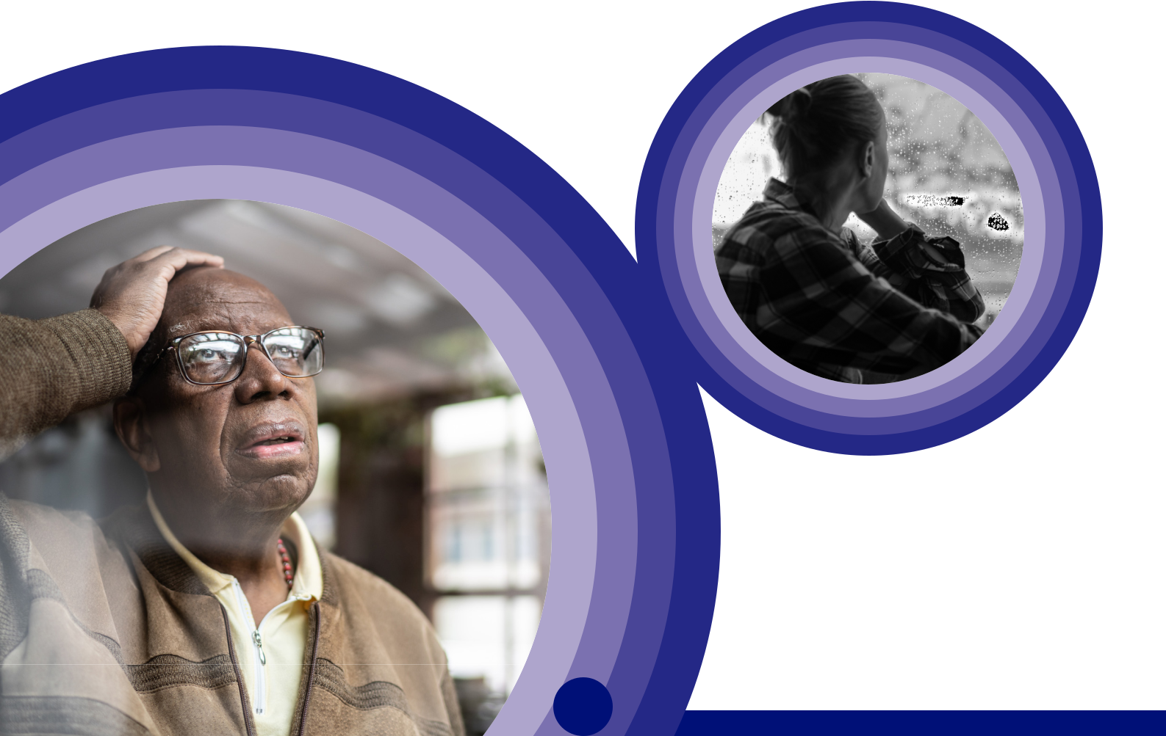

3

" إخبارنا عن سوء المعاملة أو الإهمال

إذا تعرضت أنت أو أي شخص تعرفه للإيذاء أو الإهمال، فيجب إبلاغ فريق العمل الاجتماعي (أو الشرطة إذا كان شخص ما في خطر مباشر) على الفور (انظر تفاصيل الاتصال في نهاية هذه النشرة).

ونحن نسمي هذا الاهتمام بالحماية. سيقومون بعد ذلك بما يلي:

- الاتصال بك والاستماع إليك لمعرفة التفاصيل والسؤال عما تريد أن يحدث. قد نحدد أن أحد المدافعين سيكون مفيدًا لدعمك
- تقديم المساعدة والمشورة الفورية للحفاظ على سلامتك

سوف يبقونك على اطلاع وسيحترمون رغباتك كلما أمكن ذلك. إذا كنت لا تريد اتخاذ أي إجراء، فسيتم احترام ذلك إلا في الحالات التالية:

- إذا كان البالغون أو الأطفال الآخرون معرضين للخطر عندما يكون هناك واجب التصرف لحمايتهم
- إذا كان الشخص الذي يُعتقد أنه يسبب الضرر يعمل أو يتطوع مع الأشخاص المستضعفين أو الأطفال، فمن واجب التصرف لضمان سلامتهم

" ماذا سيحدث بعد أن أبلغت عن مخاوفي؟

بالإضافة إلى المعلومات التي تقدمها، قد يتم الاتصال بأشخاص آخرين يعرفونك جيدًا. يعتمد تحديد الشخص الذي سيتم الاتصال به على ظروفك الفردية، على سبيل المثال الطبيب وأفراد الأسرة ووكالة الرعاية والشرطة.

كن مطمئنًا أن المعلومات التي يتم مشاركتها ستكون متوافقة مع القانون وستكون فقط ما هو ضروري لمنع الضرر.
سيتم تقديم المعلومات والمشورة حتى يمكن اتخاذ الخيارات وتقديم المساعدة.
بناءً على المعلومات التي تقدمها أنت والآخرون، سيتم اتخاذ قرار بشأن ما يجب فعله بعد ذلك بما يتماشى مع الإجراءات المتفق عليها محليًا والتي يمكن أن تتضمن تحقيقًا وقائيًا (وفقًا للمادة 42، قانون الرعاية لعام 2014).


" من يجب الاتصال به

إذا كنت قلقًا بشأن سلامتك، أو تعتقد أنك أو أي شخص تعرفه تتعرض للإيذاء أو الإهمال، فاتصل:
في حالة الطوارئ اتصل بالرقم 999 أو الحالات العاجلة أبلغ الشرطة، اتصل بالرقم 101.
الرعاية الاجتماعية للبالغين على الرقم 02476833003 أو البريد الإلكتروني ascdirect@coventry.gov.uk
لمزيد من المعلومات العامة حول حماية البالغين، قم بزيارة:
www.coventry.gov.uk/safeguardingadults

"روابط لمصادر الدعم الأخرى

Age UK 0800 055 6112 www.ageuk.org.uk

يقدم المشورة والدعم للبالغين الذين تزيد أعمارهم عن 60 عامًا وأسرهم ومقدمي الرعاية والأصدقاء
Safe to Talk 0800 111 4998 www.safetotalk.org.uk

الدعم والمعلومات من شراكة كوفنتري للعنف المنزلي والإساءة

خدمة كوفنتري لمكافحة المخدرات والكحول "التغيير والنمو والعيش"
0800 7830447 www.changegrowlive.org/drug-alcohol-service-coventry/info
الدعم والمشورة للأشخاص الذين يعانون من مشاكل مع المخدرات أو الكحول

لجنة جودة الرعاية 03000 616161 www.cqc.org.uk
نصائح حول مقدمي الرعاية
حماية الاطفال

024 7678 8555 www.coventry.gov.uk/safeguardingchildren

الإبلاغ عن أي مخاوف بشأن طفل أو شاب أقل من 18 عامًا

 اتصل بالرعاية الاجتماعية المباشرة للبالغين

Call 024 7683 3003
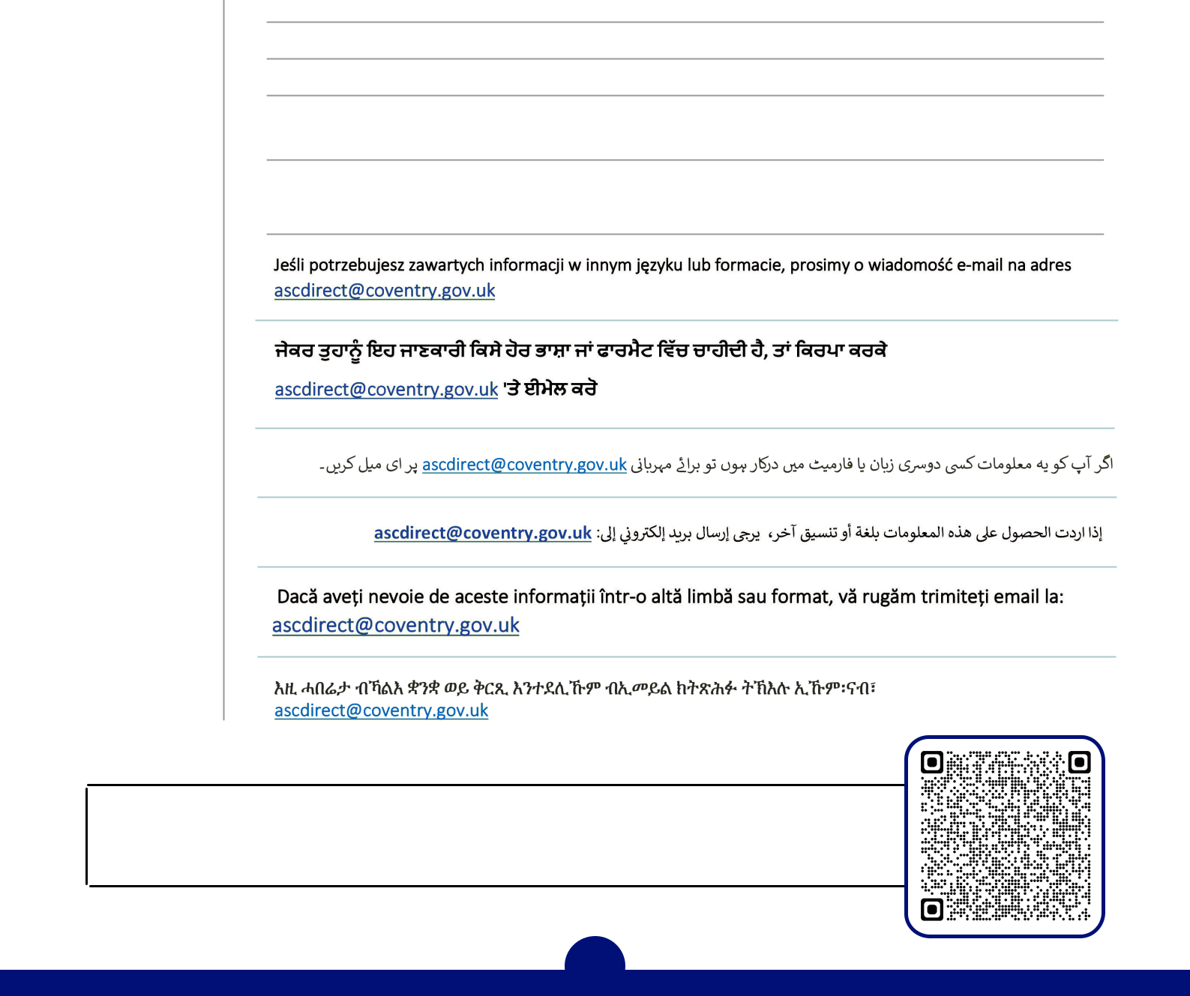

or email ascdirect@coventry.gov.uk

or visit www.coventry.gov.uk/health-social-care

ضعف النطق، الصم أو ضعاف السمع؟ يمكنك الاتصال باستخدام نص الجيل التالي (المعروف أيضًا باسم ترحيل النص ونوع الحديث):
18001 024 7683 3003

إذا كنت بحاجة إلى هذه المعلومات بلغة أو تنسيق آخر، فيرجى إرسال بريد إلكتروني إلى ascdirect@coventry.gov.uk

هل تشعر بالقلق من تعرض شخص تعرفه للأذى أو الإهمال؟ الإبلاغ عنه هنا

5

23-1046-CB

